杭州萧山国际机场要客梯顶棚采购项目（重新招标）招标补充公告
根据《杭州萧山国际机场要客梯顶棚采购项目招标文件》中招标日程的安排，针对招标文件及各投标单位提交的有关问题，为满足投标人及时编制投标文件，现补充说明如下：
1问、8个要客梯没有工程量清单的文件？是否我方自行派人测量还是贵司提供数据？
答：工程量清单为招标人提供，详见下表
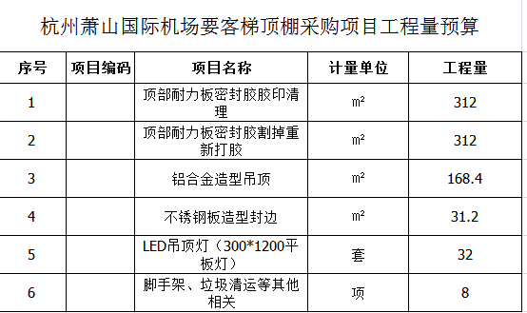
2问、没有施工图纸包括节点图?
答：施工图需投标人自行出图，招标人不提供施工图。
3问、需提供封样的材料不锈钢收口条是平板还是成品件没有说明？
答：投标人需提供成品件作为样品。
4问、顶棚安装的LED灯具是明装还是暗装不清楚?
答：顶棚安装的LED灯具为明装。

本补充公告为杭州萧山国际机场要客梯顶棚采购项目招标文件的组成部分，对所有投标人均起约束作用，未作变更部分按原招标文件执行。

2019年10月17日

